

หน่วยการเรียนรู้ที่ 5
การเคลื่อนไหวพื้นฐาน

เวลา 6 ชั่วโมง

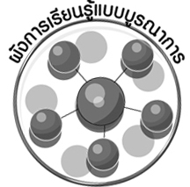
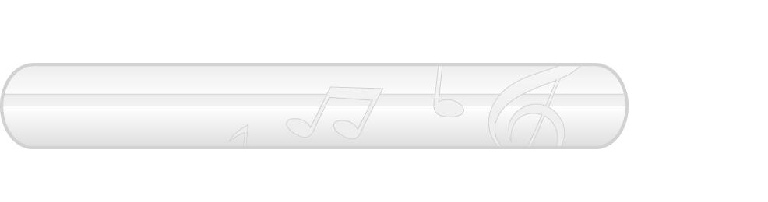
ผังการเรียนรู้แบบบูรณาการ

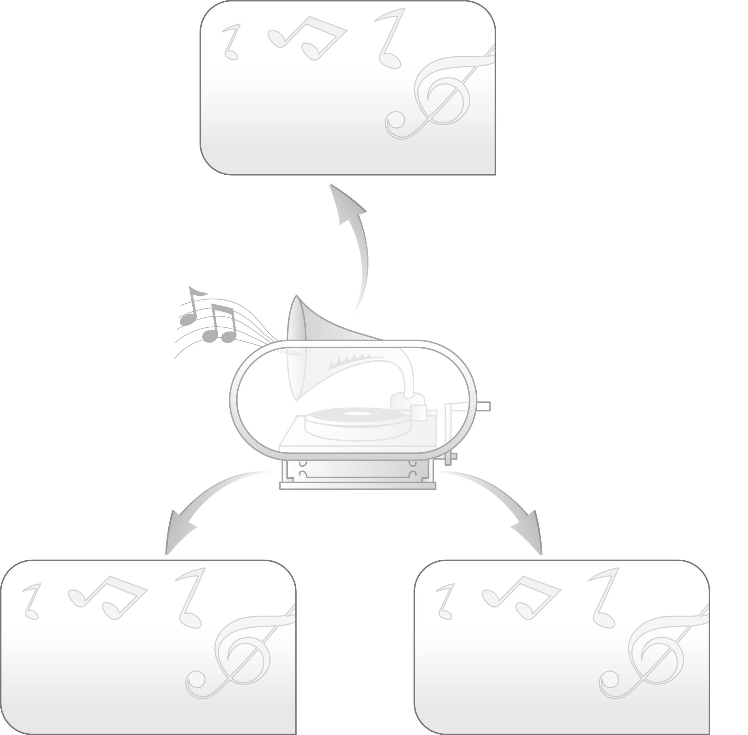
ภาษาไทย
- การพูดแสดงความคิดเห็น
- การอ่าน

การเคลื่อนไหวพื้นฐาน

สุขศึกษาและพลศึกษา
- การเล่นเกม

ศิลปะ: ทัศนศิลป์
- การวาดภาพ

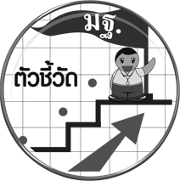
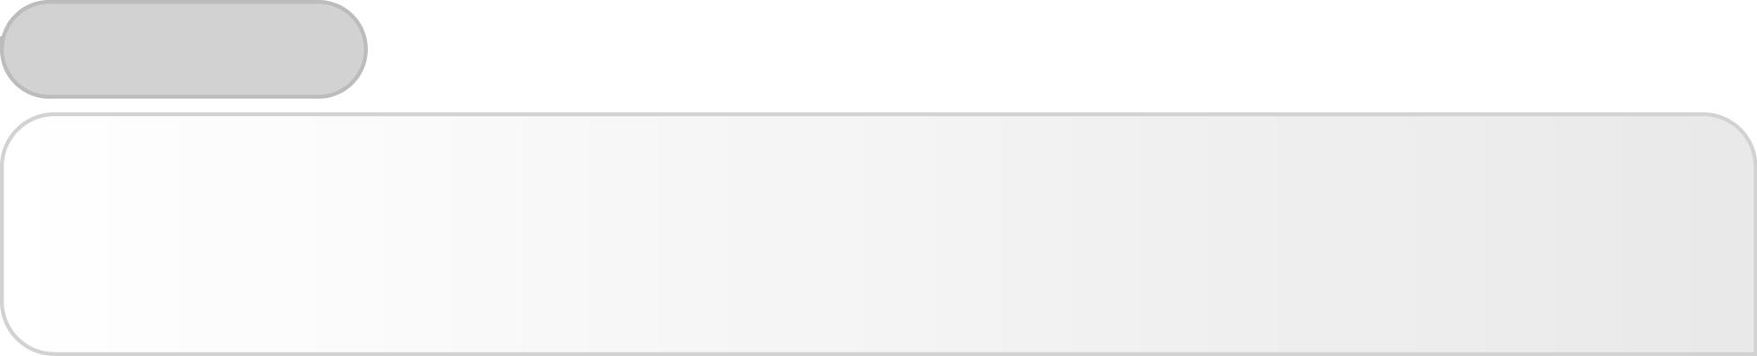
ตัวชี้วัด

• เลียนแบบการเคลื่อนไหว (ศ 3.1 ป.1/1)


หน่วยการเรียนรู้ที่ 5 การเคลื่อนไหวพื้นฐาน

แผนการจัดการเรียนรู้ที่ 21 การเคลื่อนไหวร่างกาย
เลียนแบบธรรมชาติ

ชั้นประถมศึกษาปีที่ 1 เวลา 1 ชั่วโมง

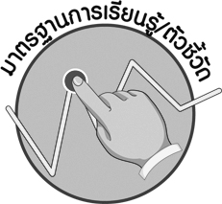

มาตรฐานการเรียนรู้/ตัวชี้วัด

มาตรฐานการเรียนรู้
ศ 3.1 เข้าใจและแสดงออกทางนาฏศิลป์อย่างสร้างสรรค์ วิเคราะห์ วิพากษ์วิจารณ์คุณค่านาฏศิลป์ ถ่ายทอดความรู้สึก ความคิดอย่างอิสระ ชื่นชม และประยุกต์ใช้ในชีวิตประจำวัน
ตัวชี้วัด

ศ 3.1 ป.1/1 เลียนแบบการเคลื่อนไหว

จุดประสงค์การเรียนรู้สู่ตัวชี้วัด

1. อธิบายประโยชน์ของการเคลื่อนไหวร่างกายเลียนแบบธรรมชาติ (K)
2. แสดงการเคลื่อนไหวร่างกายเลียนแบบธรรมชาติ (P)

3. ชื่นชมการเคลื่อนไหวร่างกายเลียนแบบธรรมชาติ (A)

สาระสำคัญ


การเคลื่อนไหวร่างกายเลียนแบบธรรมชาติ จะช่วยฝึกจินตนาการและการใช้อวัยวะต่าง ๆ ให้เกิดความคล่องแคล่ว นอกจากนี้ยังทำให้ผู้เลียนแบบและผู้ชมเกิดความรู้สึกสนุกสนานกับการแสดงท่าทางเลียนแบบธรรมชาติได้เป็นอย่างดี

สาระการเรียนรู้

การเคลื่อนไหวร่างกายเลียนแบบธรรมชาติ


คุณลักษณะอันพึงประสงค์

มุ่งมั่นในการทำงาน
ตัวชี้วัดที่ 6.1 ตั้งใจและรับผิดชอบในการปฏิบัติหน้าที่การงาน


สมรรถนะสำคัญของผู้เรียน

ความสามารถในการคิด


ชิ้นงานหรือภาระงาน (หลักฐาน ร่องรอยแสดงความรู้)

- แผนภาพความคิดประโยชน์ของการเคลื่อนไหวร่างกายเลียนแบบธรรมชาติ
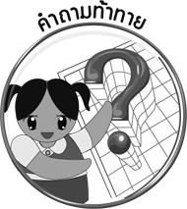
คำถามท้าทาย


- การเคลื่อนไหวร่างกายเลียนแบบธรรมชาติมีประโยชน์ต่อร่างกายอย่างไร

การจัดกิจกรรมการเรียนรู้

1. ครูคัดเลือกผู้แทนนักเรียนจำนวน 4 คน แล้วให้ผู้แทนนักเรียนแสดงท่าทางต่อไปนี้คนละ 1 ท่า เพื่อให้เพื่อน ๆ ทายว่าคือท่าอะไร
- การเดิน
- การกระโดด
- การวิ่ง
- การหยิบจับสิ่งของ
เมื่อผู้แทนนักเรียนแสดงท่าทางดังกล่าวแล้วครูใช้คำถามเพื่อให้นักเรียนร่วมกันทาย ดังนี้
- ผู้แทนนักเรียนคนที่ 1 แสดงท่าอะไร (ตัวอย่างคำตอบ การเดิน)
- ผู้แทนนักเรียนคนที่ 2 แสดงท่าอะไร (ตัวอย่างคำตอบ การกระโดด)
- ผู้แทนนักเรียนคนที่ 3 แสดงท่าอะไร (ตัวอย่างคำตอบ การวิ่ง)
- ผู้แทนนักเรียนคนที่ 4 แสดงท่าอะไร (ตัวอย่างคำตอบ การหยิบจับสิ่งของ)
จากนั้นครูอธิบายให้นักเรียนฟังว่าการแสดงท่าทางทั้งหมดที่ผู้แทนนักเรียนแสดงล้วนเป็น
การเคลื่อนไหวพื้นฐานที่มนุษย์ทุกคนต้องแสดงออกในการดำเนินชีวิตประจำวัน
2. ครูนำบัตรคำ การเคลื่อนไหวร่างกายเลียนแบบธรรมชาติ แล้วพานักเรียนอ่านจำนวน 1 รอบ จากนั้นให้นักเรียนร่วมกันแสดงความคิดเห็นเกี่ยวกับธรรมชาติที่สามารถเลียนแบบได้ แล้วครูนำข้อมูลที่ได้มาเขียนลงบนกระดาน ดังตัวอย่างต่อไปนี้

- การเลียนแบบลมพัด
- การเลียนแบบฝนตก
- การเลียนแบบต้นไม้ถูกโค่น
- การเลียนแบบฟ้าผ่า
- การเลียนแบบน้ำตก
จากนั้นให้นักเรียนเล่นเกมแป้งเลียนแบบหรรษา โดยมีขั้นตอนการเล่นเกม ดังนี้
- ครูนำกระป๋องแป้งเด็กวางตรงหน้าผู้แทนนักเรียน 1 คน
- ให้นักเรียนร่วมกันร้องเพลงที่นักเรียนชอบและส่งกระป๋องแป้งไปเรื่อย ๆ เพลงจบที่ใครให้คนนั้นทาแป้งให้เพื่อนที่นั่งอยู่ข้าง ๆ แล้วตนเองแสดงท่าทางเลียนแบบธรรมชาติที่ครูกำหนดให้
- นักเรียนที่เหลือร่วมกันทายว่าเพื่อนแสดงท่าทางเลียนแบบอะไร
- ถ้านักเรียนที่แสดงท่าทางแสดงไม่เหมือนให้เอาแป้งทาหน้าตัวเองแล้วให้เพื่อน ๆ ให้คำแนะนำว่าควรแสดงท่าทางอย่างไร
จากนั้นครูคัดเลือกผู้แทนนักเรียนที่แสดงท่าทางเลียนแบบธรรมชาติตามเงื่อนไขได้เหมือนที่สุดออกมาแสดงให้เพื่อน ๆ ดูอีกครั้ง
3. ให้นักเรียนแบ่งกลุ่มออกเป็นกลุ่มละ 3 คน แล้วให้แต่ละกลุ่มเลือกสิ่งที่ต้องการเลียนแบบมากลุ่มละ 1 อย่าง จากนั้นทำการฝึกซ้อมจนทุกคนในกลุ่มสามารถแสดงท่าทางเลียนแบบธรรมชาติได้เหมือน แล้วให้ แต่ละกลุ่มออกมาแสดงท่าทางเลียนแบบธรรมชาติให้เพื่อนกลุ่มอื่น ๆ ดู แล้วประเมินผลการแสดงท่าทางเลียนแบบของเพื่อนกลุ่มนั้น หากเพื่อนทำได้ดีให้กล่าวคำชื่นชม แต่ถ้าเพื่อนยังแสดงไม่เหมือนให้เพื่อนบอกแนวทางแก้ไขพร้อมทั้งสาธิตการแสดงท่าทางเลียนแบบธรรมชาติท่านั้นให้เพื่อนดูจนสามารถนำไปปรับปรุงแก้ไขได้ถูกต้อง
4. ครูและนักเรียนร่วมกันแสดงความคิดเห็นเกี่ยวกับประโยชน์ของการเคลื่อนไหวร่างกายเลียนแบบธรรมชาติ โดยครูใช้คำถามดังนี้
- การเคลื่อนไหวร่างกายเลียนแบบธรรมชาติมีประโยชน์ต่อร่างกายอย่างไร (ตัวอย่างคำตอบ ทำให้อวัยวะต่าง ๆ ได้ฝึกการใช้งานได้อย่างคล่องแคล่ว)
- การเคลื่อนไหวร่างกายเลียนแบบธรรมชาติมีประโยชน์ต่อจิตใจอย่างไร (ตัวอย่างคำตอบ ทำให้สนุกสนาน เพลิดเพลิน)
- การเคลื่อนไหวร่างกายเลียนแบบธรรมชาติมีประโยชน์ด้านสติปัญญาอย่างไร (ตัวอย่างคำตอบ เป็นการฝึกความคิดสร้างสรรค์และจินตนาการที่ดี)
- การเคลื่อนไหวร่างกายเลียนแบบธรรมชาติมีประโยชน์ด้านสังคมอย่างไร (ตัวอย่างคำตอบ ทำให้เรามีสัมพันธภาพที่ดีกับเพื่อน ๆ ที่ฝึกการเลียนแบบด้วยกัน)
จากนั้นครูนำข้อมูลที่ได้มาเขียนสรุปลงในแผนภาพบนกระดาน ดังตัวอย่างต่อไปนี้
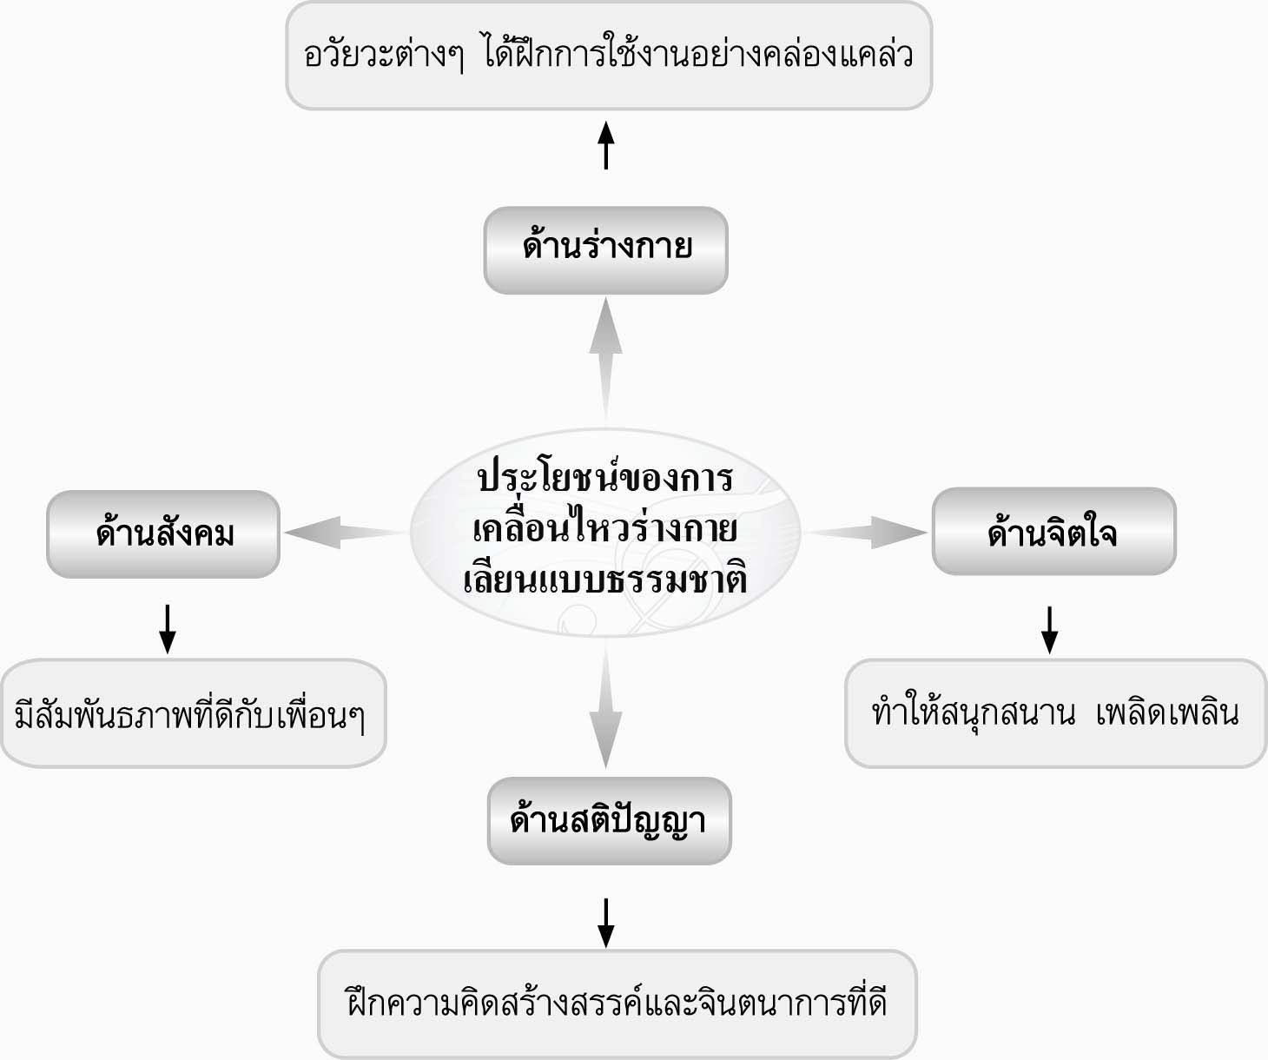

5. ให้นักเรียนและครูร่วมกันสรุปความรู้ ดังนี้
- การเคลื่อนไหวร่างกายเลียนแบบธรรมชาติ จะช่วยฝึกจินตนาการและการใช้อวัยวะต่าง ๆ ให้เกิดความคล่องแคล่ว นอกจากนี้ยังทำให้ผู้เลียนแบบและผู้ชม เกิดความรู้สึกสนุกสนานกับการแสดงท่าทางเลียนแบบธรรมชาติได้เป็นอย่างดี
6. ให้นักเรียนร่วมกันแสดงความคิดเห็น โดยครูใช้คำถามท้าทาย ดังนี้
- การเคลื่อนไหวร่างกายเลียนแบบธรรมชาติมีประโยชน์ต่อร่างกายอย่างไร

การจัดบรรยากาศเชิงบวก

- ให้นักเรียนได้แสดงท่าทางเลียนแบบธรรมชาติอย่างมีอิสระ

สื่อการเรียนรู้

1. การแสดงบทบาทสมมุติ
2. บัตรคำ
3. เกมแป้งเลียนแบบหรรษา
4. เพลงประกอบการเล่นเกม

การวัดและประเมินผลการเรียนรู้

1. วิธีการวัดและประเมินผล
1.1 สังเกตพฤติกรรมของนักเรียนในการเข้าร่วมกิจกรรม
1.2 สังเกตพฤติกรรมของนักเรียนในการเข้าร่วมกิจกรรมกลุ่ม
2. เครื่องมือ
2.1 แบบสังเกตพฤติกรรมการเข้าร่วมกิจกรรม
2.2 แบบสังเกตพฤติกรรมการเข้าร่วมกิจกรรมกลุ่ม
3. เกณฑ์การประเมิน
3.1 การประเมินพฤติกรรมการเข้าร่วมกิจกรรม
ผ่านตั้งแต่ 2 รายการ ถือว่า ผ่าน
ผ่าน 1 รายการ ถือว่า ไม่ผ่าน
3.2 การประเมินพฤติกรรมการเข้าร่วมกิจกรรมกลุ่ม
คะแนน 9-10 ระดับ ดีมาก
คะแนน 7-8 ระดับ ดี
คะแนน 5-6 ระดับ พอใช้
คะแนน 0-4 ระดับ ควรปรับปรุง

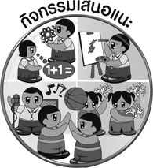
กิจกรรมเสนอแนะ

ให้นักเรียนแสดงละครโดยอาศัยท่าทางการเคลื่อนไหวร่างกายเลียนแบบธรรมชาติเป็นสิ่งดำเนินเรื่อง แล้วให้ผู้ชมคาดเดากับเรื่องราวที่ผู้แสดงได้มีการเคลื่อนไหวร่างกายเลียนแบบธรรมชาติดังกล่าว


ข้อเสนอแนะของผู้บริหารสถานศึกษา

________________________________________________________________________________________________________________________________________________________________________________________________________________________________________________________________________________________________________________________________________________________________________________________________________________________________________________________________________________________________________________________________________________________________________________________________________________________________________________________________________________________________________________________________________________________________________________________________________________________________________________________________________________________________________________________________________________________________________________________________________________________________________________________________________________________________________________________________________________________________________________________________________________________________________________________________________________________________________________________________________________________________________________________________________________________________________________________________________________________________________________________________________________________________________________________________________________________________________________________________________________________________________________________________________________________________________________________________________________________________________________________________________________________________________________________________________________________________________________________________________________
________________________________________________________________________________________________________________________________________________________________________________________________________________________________________________________________________________________________________________________________________________________________________________________________________________________________________________________

ลงชื่อ__________________ (ผู้บริหารสถานศึกษา)
(__________________)
_____/_____/_____
บันทึกหลังการสอน

ผลการจัดการเรียนการสอน
________________________________________________________________________________________________________________________________________________________________________________________________________________________________________________________________________________________________________________________________________________________________________________________________________________________________________________________
________________________________________________________________________________________

ปัญหา/อุปสรรค
________________________________________________________________________________________________________________________________________________________________________________________________________________________________________________________________________________________________________________________________________________________________________________________________________________________________________________________________________________________________________________________________________________

แนวทางแก้ไข
________________________________________________________________________________________________________________________________________________________________________________________________________________________________________________________________________________________________________________________________________________________________________________________________________________________________________________________________________________________________________________________________________________

ลงชื่อ__________________ (ผู้บันทึก)
(__________________)
_____/_____/_____

